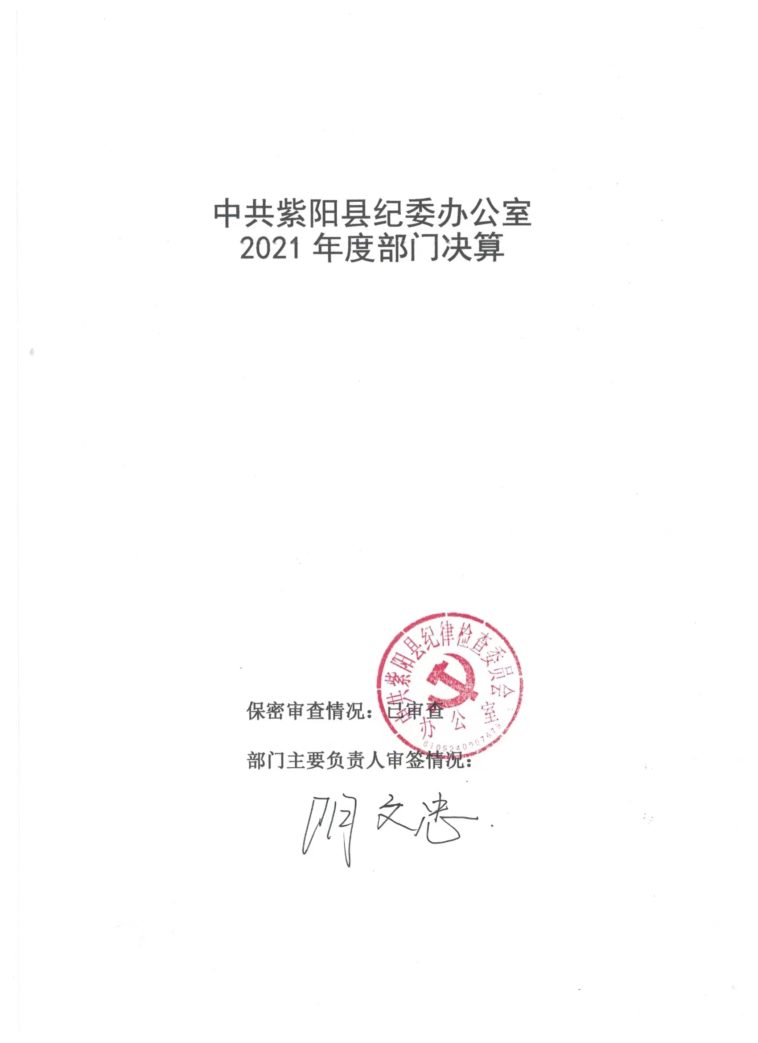
目 录
第一部分 部门概况
一、部门主要职能及内设机构
二、部门决算单位构成
三、部门人员情况
第二部分 2021年度部门决算表
一、收入支出决算总表
二、收入决算表
三、支出决算表
四、财政拨款收入支出决算总表
五、一般公共预算财政拨款支出决算表
六、一般公共预算财政拨款基本支出决算表
七、一般公共预算财政拨款“三公”经费及会议费、培训费支出决算表
八、政府性基金预算财政拨款收入支出决算表
九、国有资本经营预算财政拨款支出决算表
第三部分 2021年度部门决算情况说明
一、收入支出决算总体情况说明
二、收入决算情况说明
三、支出决算情况说明
四、财政拨款收入支出决算总体情况说明
五、一般公共预算财政拨款支出决算情况说明
六、一般公共预算财政拨款基本支出决算情况说明
七、一般公共预算财政拨款“三公”经费及会议费、培训费支出决算情况说明
八、政府性基金预算财政拨款收入支出情况说明
九、国有资本经营预算财政拨款支出决算情况说明
十、机关运行经费支出情况说明
十一、政府采购支出情况说明
十二、国有资产占用及购置情况说明
十三、预算绩效情况说明
第四部分 专业名词解释

第一部分 部门概况
一、部门主要职能及内设机构
（一）主要职能。
本次公开部门包括中共紫阳县纪委办、中共紫阳县委巡察办。
中共紫阳县纪律检查委员会、紫阳县监察委员会合署办公（以下简称“县纪委、监委”），履行纪检、监察两项职责，实行一套工作机构、两个机关名称。共同设置内设机构，形成内设机构，相互协调、相互制约的工作机制，推动机构、职能和人员全面融合。
1.主管全县党的纪律检查工作。负责贯彻落实上级党委、纪委和县委关于加强党风廉政建设的决定，维护党的章程和党的其他法规，检查党的路线、方针、政策和决议的执行情况。
2.负责检查并处理县委、县政府各部门，各镇党的组织和县委管理的党员领导干部违反党的章程和党的其他法规的案件、决定或取消对这些案件中党员的处分;受理党员的控告和申诉，必要时直接查处下级党的纪律检查机关管理范围内的案件。
3.负责做出维护党纪的决定，制定党风党纪教育规划，配合有关部门作好党的纪检工作方针、政策的宣传和对党员遵守纪律的教育工作；表彰抓党风党纪成绩突出的先进单位和个人。
4.负责对党的纪律检查工作理论有关问题进行调查研究，拟定全县党纪条规和政策规定。
5.在县委领导下，做好全县纪检监察干部的管理工作；负责考察、审核镇纪委班子成员的人选；负责县纪委派驻(派出)纪检、监察机构领导干部的提名、日常管理、考核及培训等工作。
6.主管全县行政监察工作。负责贯彻落实市委、市政府、市纪委监委和县委、县政府有关行政监察工作的决定。监督检查县政府各部门及其工作人员和镇政府及其负责人执行国家政策和法律法规、国民经济和社会发展计划及市政府、县政府颁发的决议和命令的情况。
7.负责调查处理县政府各部门及其工作人员和各镇政府及其负责人违反国家政策、法律、法规以及违反政纪的行为，做出撤职及撤职以下的行政处分（对涉及选举产生的领导干部按法定程序办理）；受理监察对象不服行政处分的申诉，受理个人或单位对监察对象违纪行为的检举、控告。
8.会同有关部门做好行政监察工作方针政策和法律法规的宣传工作，教育国家工作人员遵纪守法，为政清廉。
9.调查研究县政府各部门和镇政府制定有关政策、法规的情况，对其违反国家法律、法规和有损国家利益的条款，提出修改、补充的建议；变更或撤销下级行政机关不适当的决定和规定。
10.维护宪法和法律法规权威；依法监察公职人员行使公权力情况，调查职务违法和职务犯罪；开展廉政建设和反腐败工作。监察委员会履行监督、调查、处置职责。监督：对公职人员开展廉政教育，对其依法履职、秉公用权、廉洁从政从业以及道德操守情况进行监督检查。调查：对涉嫌贪污贿赂、滥用职权、玩忽职守、权力寻租、利益输送、徇私舞弊以及浪费国家资财等职务违法和职务犯罪进行调查。处置：对违法的公职人员依法作出政务处分决定，对履行职责不力、失职失责的领导人员进行问责，对涉嫌职务犯罪的将调查结果移送检察机关依法提起公诉，在行使职权中存在的问题提出监察建议。按照管理权限，对本区所有行使公权力的公职人员实施监察。
中共紫阳县委巡察办主要职责
1.承担县委巡察工作统筹规划、综合协调、指导督导、政策研究、制度建设、监督管理、服务保障等工作。
2.贯彻落实县委和县委巡察工作领导小组作出的决策和部署，向县委巡察工作领导小组报告巡察工作情况。
3.协调做好巡察工作人员的选调、培训、监督和管理等工作。
4.会同相关单位督促检查上级巡视巡察反馈意见的整改落实。
5.牵头监督检查县委巡察反馈意见的整改落实。
6.负责与省委巡视工作领导小组办公室、市委巡察工作领导小组办公室的日常联络，承办省委、市委巡视巡察机构交办的事项。
7.落实县委、县委巡察工作领导小组交办的其他工作。
（二）内设机构
1.中共紫阳县纪委监委现设有办公室、组织宣传部、党风政风监督室、信访室(案件监督管理室)、第一纪检监察室、第二纪检监察室、第三纪检监察室、第四纪检监察室、第五纪检监察室、案件审理室10个内设机构，均为副科级规格，副科级领导职数各1名。县纪委派驻县各部门纪检监察组11个,均为副科级规格，副科级领导职数各1名。另有县纪检监察信息中心，为事业编制，副科级规格。
2.县委巡察办内设政办股、巡察股，另设常驻巡察组 3 个。
二、部门决算单位构成
从预算单位构成看，本部门的部门预算包括部门本级中国共产党紫阳县纪律检查委员会紫阳县监察委员会，以及中共紫阳县委巡察办两个决算单位（两个单位人员及财务合并为一起）。
纳入本部门2021年部门决算编制范围的二级决算单位共有1个，包括：
序号 | 单位名称 | 拟变动情况
1 | 中共紫阳县纪律检查委员会  紫阳县监察委员会
2 | 中共紫阳县委巡察办

三、部门人员情况
截至2021年底，本部门人员编制99人，其中行政编制86人、事业编制13人；实有人员85人，其中行政74人、事业11人。单位管理的离退休人员17人。1998 年离岗人员 1 人，遗属 4 人。
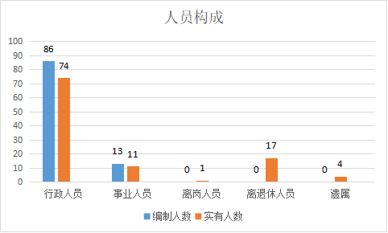

第二部分 2021年度部门决算表

第三部分 2021年度部门决算情况说明

一、收入支出决算总体情况说明
本年度收入为1359.50万元，与上年相比总计增加82.43万元，增长率为6.5%。主要原因为人员工资普遍增长。支出为1361.52万元，与上年相比支出总计增加77.49万元，增长6%。主要原因是人员经费支出增加125.67万元，公务经费支出减少63.92万元，两项相抵，2021年总支出比2020年增加77.49万元。

二、收入决算情况说明
本年度收入合计1359.50万元，其中：财政拨款收入1359.50万元，占100%；事业收入0万元，占0%；经营收入0万元，占0%；其他收入0万元，占0%。
三、支出决算情况说明
本年度支出合计1361.52万元，其中：基本支出1353.64万元，占99.42%；项目支出7.87万元，占0.58%；经营支出0万元，占0%。

四、财政拨款收入支出决算总体情况说明
本年度收入为1359.50万元，与上年相比总计增加82.43万元，增长率为6.5%。主要原因为人员工资普遍增长。支出为1361.52万元，与上年相比支出总计增加77.49万元，增长6%。主要原因是人员经费支出增加125.67万元，公务经费支出减少63.92万元，两项相抵，2021年总支出比2020年增加77.49万元。
五、一般公共预算财政拨款支出决算情况说明
本年度财政拨款支出预算1361.52万元，支出决算1361.52万元，完成预算的100%，占本年支出合计的100%。与上年相比，财政拨款支出增加77.49万元，增长6%，主要原因是人员经费支出增加125.67万元，公务经费支出减少63.92万元，两项相抵，2021年总支出比2020年增加77.49万元。按照政府功能分类科目，其中：
- 一般公共服务支出（类）纪检监察事务（款）行政运行（项）。
预算1159.16万元，支出决算1159.16万元，完成预算的100%。决算数与预算数持平。
- 社会保障和就业支出（类）行政事业单位养老支出（款）机关事业单位基本养老保险缴费支出（项）。
预算92.95万元，支出决算92.95万元，完成预算的100%。
- 卫生健康支出（类）行政事业单位医疗（款）行政单位医疗（项）。
预算47.52万元。支出决算47.52万元，完成预算的100%。
六、一般公共预算财政拨款基本支出决算情况说明
本年度一般公共预算财政拨款基本支出1324.15万元，包括人员经费和公用经费。其中：
（一）人员经费948.26万元，主要包括：基本工资351.70万元、津贴补贴343.48万元、奖金68.67万元、绩效工资14.49万元、机关事业单位基本养老保险92.95万元、职业年金缴费24.53万元、职业基本医疗保险缴费47.52万元、其他社会保障缴费0.93万元、对个人和家庭补助3.90万元。
（二）公用经费375.89万元，主要包括：办公费72.43万元、印刷费14.25万元、水费0.21万元、电费7.45万元、邮电费32.81万元、物业管理费7.44万元、差旅费30.27万元、维修费54.93万元、会议费6.28万元、培训费3.32万元、公务接待费3.37万元、劳务费44.25万元、工会经费17.48万元、公车运行维修费18.68万元、其他交通费62.72万元。
七、一般公共预算财政拨款“三公”经费及会议费、培训费支出决算情况说明
（一）“三公”经费财政拨款支出决算情况说明。
本年度一般公共预算安排“三公”经费支出预算81万元，支出决算22.05万元，完成预算的27.22%。决算数小于预算数的主要原因一是预计换购公务用车2辆，当年没有换购，二是压缩、节约公务接待、公务用车支出。
1.因公出国（境）支出情况说明。
本年度无一般公共预算因公出国（境）预算安排。
2.公务用车购置费用支出情况说明。
因我单位5辆公务用车均已到报废年限，本年度一般公共预算安排为我单位换购公务用车2辆，预算36万元，因各种原因当年并没有换购，支出决算0万元，完成预算的0%，决算数较预算数减少36万元，主要原因是预计换购公务用车2辆，当年没有换购。
3.公务用车运行维护费用支出情况说明。
本年度一般公共预算安排公务用车运行维护预算30万元，支出决算18.68万元，完成预算的62.27%，决算数较预算数减少11.32万元，主要原因是我单位在公务用车管理上厉行节约压缩开支。
4.公务接待费支出情况说明。
本年度一般公共预算安排公务接待预算15万元，支出决算3.37万元，完成预算的22.47%，决算数较预算数减少11.63万元，主要原因是我单位在公务接待管理上厉行节约压缩开支。其中：
国内公务接待支出3.37万元。主要是我单位与上级纪委及兄弟纪委交流工作、接受有关部门工作检查指导产生的公务接待支出。共接待国内来访团组35个，来宾350人次。
（二）培训费支出情况说明。
本年度一般公共预算安排培训费预算4万元，支出决算3.32万元，完成预算的83%，决算数较预算数减少0.68万元，主要原因是培训费支出依照预算控制在合理范围内。
（三）会议费支出情况说明。
本年度一般公共预算安排会议费预算8万元，支出决算6.28万元，完成预算的78.5%，决算数较预算数减少1.72万元，主要原因是会议费支出依照预算控制在合理范围内。
- 政府性基金预算财政拨款收入支出情况说明
本部门无政府性基金预算财政拨款，并已公开空表。
九、国有资本经营预算财政拨款支出决算情况说明
本部门无国有资本经营预算财政拨款，并已公开空表。
十、机关运行经费支出情况说明
本年度机关运行经费预算405.38万元，支出决算405.38万元，完成预算的100%。支出决算比上年减少56.06万元，主要原因是我单位在机关运行经费上厉行节约压缩开支。
十一、政府采购支出情况说明
本年度政府采购支出总额共7.87万元，其中：政府采购货物类支出7.87万元、政府采购工程类支出0万元、政府采购服务类支出0万元。授予中小企业合同金额0万元，占政府采购支出总额的0%，其中：授予小微企业合同金额0万元，占授予中小企业合同金额的0%；货物采购授予中小企业合同金额占货物支出的0%；工程采购授予中小企业合同金额占工程支出的0%；服务采购授予中小企业合同金额占服务支出的0%。
十二、国有资产占用及购置情况说明
截至2021年末，本部门机关及所属单位共有车辆5辆，其中副部（省）级以上领导用车0辆，主要领导干部用车0辆，机要通信用车0辆，应急保障用车0辆，执法执勤用车5辆，特种专业技术用车0辆，离退休干部用车0辆，其他用车0辆。单价50万元以上的通用设备0台（套）；单价100万元以上的专用设备0台（套）。2021年当年购置车辆0辆；购置单价50万元以上的通用设备0台（套）；购置单价100万元以上的专用设备0台（套）。
十三、预算绩效情况说明
（一）预算绩效管理工作开展情况说明。
本部门积极推进预算绩效管理改革工作，建立了绩效管理制度体系：加强预算编制绩效管理，每年对单位申报的预算项目进行全面梳理、加强审核、合理保障，所有项目必须有明细的资金测算，对无具体内容、无明细支出测算的，一律不予安排；完善了绩效管理工作机制：在加强预算编制环节的基础上，加强预算执行监督和执行结果评价，将财政监督渗透到预算管理的事前、事中、事后各个环节；明确了绩效管理职能：财政部门批复下达年度预算时，通过规范格式同步下达绩效目标，对未能如期实现绩效目标或绩效评价结果较差的，在编制下年度预算时适当调减项目资金额度。
根据预算绩效管理要求，本部门组织对2021年度一般公共预算项目支出全面开展绩效自评，共涉及项目1个，资金1196.52万元，占一般公共预算项目支出总额的87.89%。
组织开展2021年度部门整体支出绩效自评工作，从评价情况来看，本单位2021年度预算编制全面、科学、合理，预算执行严格规范，履职效益明显，总体效果较好，部门整体支出绩效评价结果为优。
（二）部门决算中项目绩效自评结果。
本部门在部门决算中反映部门整体绩效目标等1个一级项目绩效自评结果。
1.部门整体项目绩效自评综述：全年预算数195万元，执行数195万元，完成预算的100%。项目绩效目标完成情况：完成。下一步改进措施：严格执行部门预算，加强单位内控管理。

（三）部门整体支出绩效自评结果。
根据年度设定的绩效目标，部门整体支出自评得分100，综合评价等级为“优”，全年预算数195万元，执行数195万元，完成预算的100%。本年度本部门总体运行情况及取得的成绩：基本达成预期指标。发现的问题及原因：因严格控制公务接待人数标准，公务接待费用预算结余。下一步改进措施：严格执行部门预算，加强单位内控管理。

- 部门重点评价项目绩效评价结果。
本部门2021年度未开展部门重点绩效评价。

第四部分 专业名词解释
1.基本支出：指为保障机构正常运转、完成日常工作任务而发生的各项支出。
2.项目支出：指单位为完成特定的行政工作任务或事业发展目标所发生的各项支出。
3.“三公”经费：指部门使用一般公共预算财政拨款安排的因公出国（境）费、公务用车购置及运行费和公务接待费支出。
4.财政拨款收入：指本级财政当年拨付的资金。
5.公用经费：指为完成特定的行政工作任务或事业发展目标用于设备设施的维持性费用支出，以及直接用于公务活动的支出，具体包括公务费、业务费、修缮费、设备购置费、其他费用等。
6.工资福利支出：反映开支的在职职工和编制外长期聘用人员的各类劳动报酬，以及上述人员缴纳的各项社会保险费等。
7.结转资金：即当年预算已执行但未完成，或者因故未执行，下一年度需要按原用途继续使用的资金。
8.结余资金：即当年预算工作目标已完成，或者因故终止，当年剩余的资金。

